Lección 18: Contemos problemas-historia a partir de expresiones
- Contemos problemas-historia que correspondan a expresiones.

18.1: Comparte un problema-historia que corresponda a una expresión

18.2: Recorrido por el salón: Problema-historia y expresión
$\underset{_}{}+\underset{_}{}$
$\underset{_}{}−\underset{_}{}$
$\underset{_}{}+\underset{_}{}$
$\underset{_}{}−\underset{_}{}$
$\underset{_}{}+\underset{_}{}$
$\underset{_}{}−\underset{_}{}$
$\underset{_}{}+\underset{_}{}$
$\underset{_}{}−\underset{_}{}$
$\underset{_}{}+\underset{_}{}$
$\underset{_}{}−\underset{_}{}$
$\underset{_}{}+\underset{_}{}$
$\underset{_}{}−\underset{_}{}$

18.3: Centros: Momento de escoger
Escoge un centro.
Encuentra el valor de
expresiones
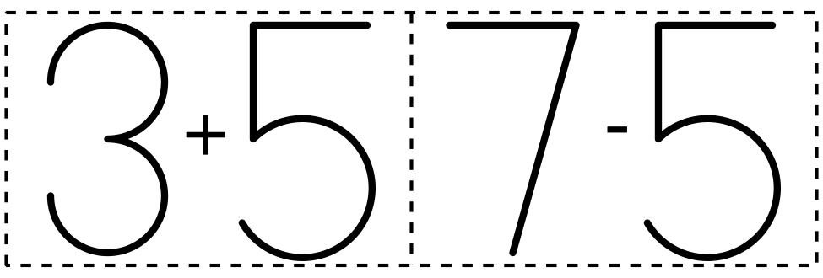
​​​​​​
Lanza y suma
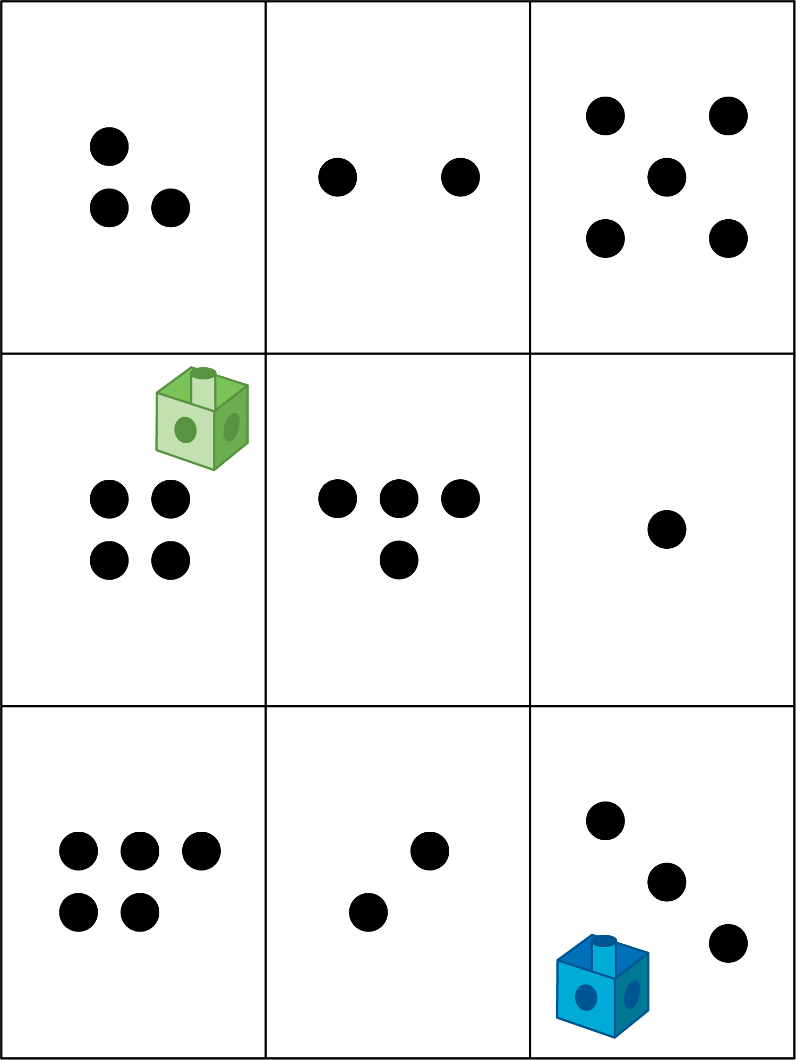
Revuelve y saca
Historias matemáticas
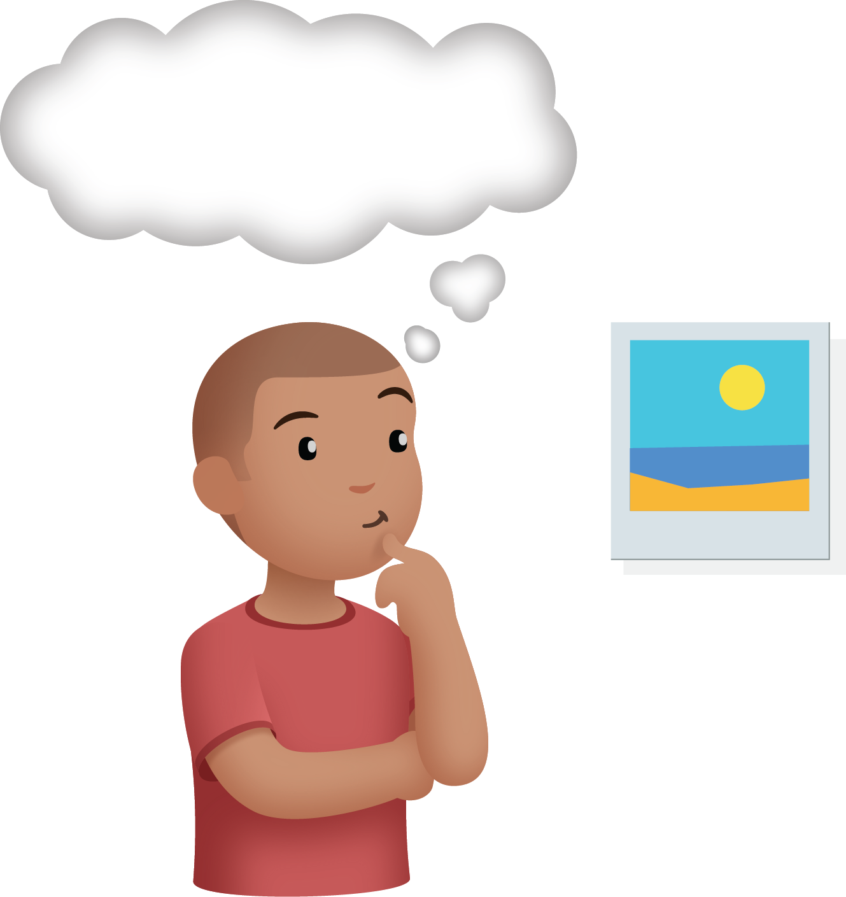
Carrera con números
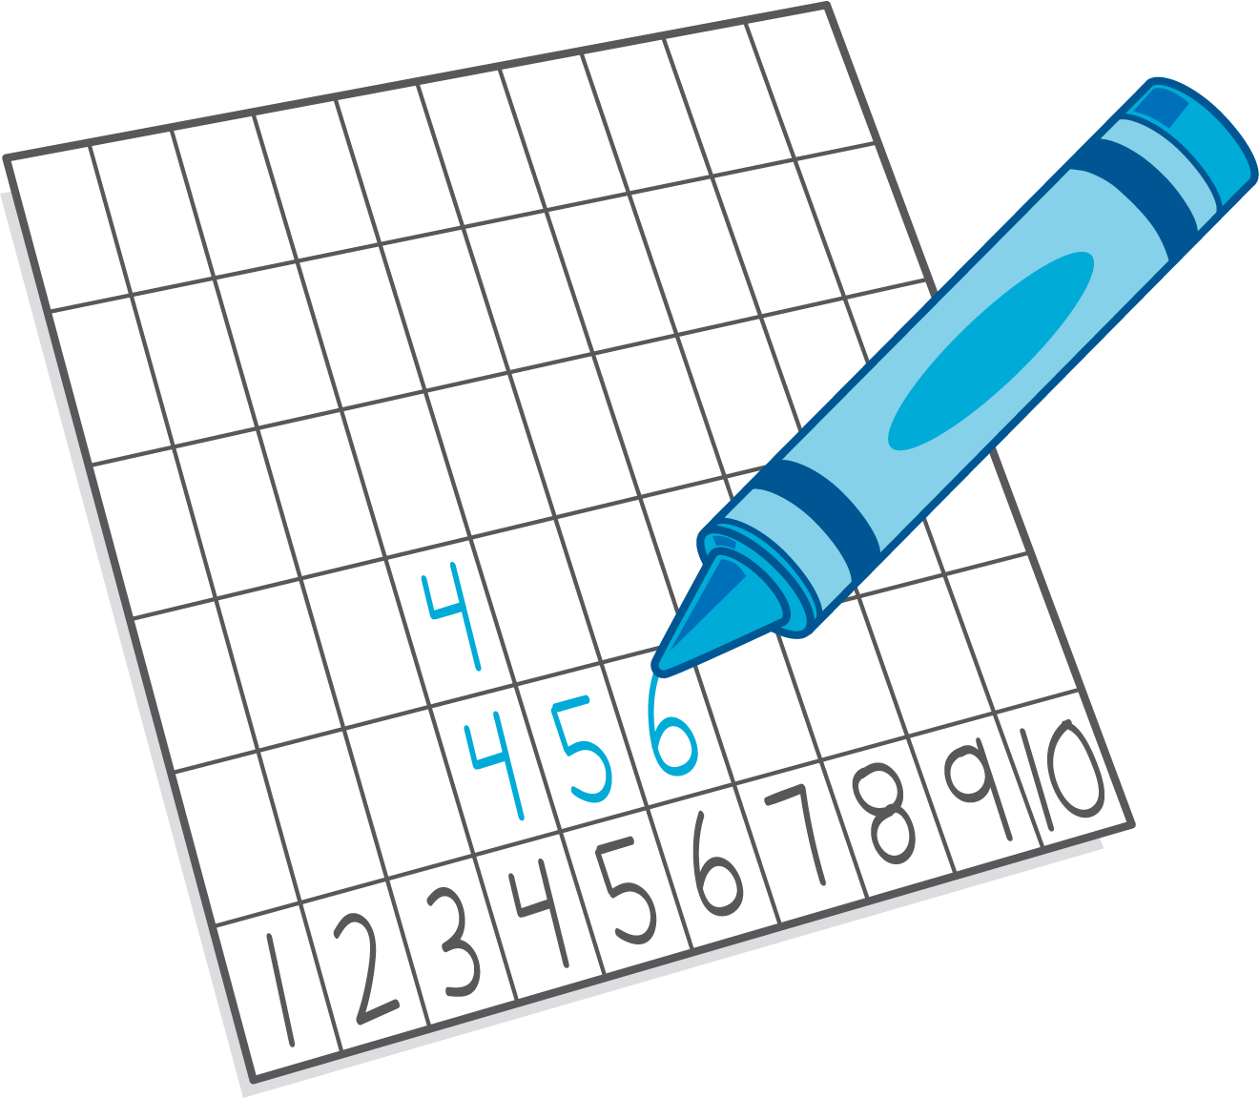
© CC BY 2021 Illustrative Mathematics®

